L'articolo completo su Ciclismo 09/2007
pubblicato il: 26/09/2007

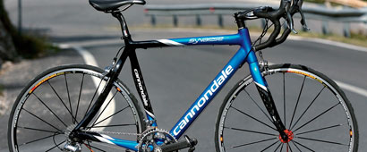

Cannondale è una realtà presente sul mercato dal 1971 che ora può vantare una posizione di leadership nel settore della produzione di biciclette d’alta gamma. Questa collocazione è frutto dalla stretta collaborazione con atleti e team professionistici che testano e sviluppano i modelli nei più impegnativi campi di gara. Lo scambio di tecniche e informazioni con i campioni del pedale porta alla creazione di nuovi prodotti e al miglioramento continuo di quelli esistenti. È il caso di Synapse sl, modello già presente sul mercato da tempo, alleggerito e reso ancora più performante di prima

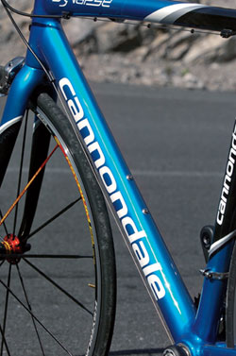
Il telaio è completamente in fibra di carbonio rifinito a trama 12k, realizzato con la tecnica unibody, soluzione che permette di usufruire di un telaio più leggero e resistente di quelli monoscocca e con le congiunzioni. Lo specifico procedimento di sovrapposizione delle fibre permette di avere un equilibrio preciso tra smorzamento delle vibrazioni, che si traduce in comfort, e la perfetta efficienza laterale. Particolarità dei telai Cannondale è senz’altro la grossa scatola del movimento centrale, che letteralmente abbraccia tutte le tubazioni che la raggiungono e conferisce straordinaria rigidità all’area.
Synapse sl è stato rinnovato grazie all’utilizzo di fibre di carbonio a modulo ancor più alto di prima, tecnica che consente di ottenere un telaio 56 di appena 1.020 grammi. La tecnologia brevettata per la riduzione delle vibrazioni Save, acronimo di Synapse active vibration elimination, viene integrata nei foderi della forcella e in quelli bassi del triangolo posteriore e lavora per migliorare il comfort del mezzo senza rinunciare alla giusta rigidità laterale del sistema. La forma a clessidra dei foderi alti permette una pedalata fluida ed efficace con la potenza che si trasmette direttamente alla ruota e, inoltre, grazie alla particolare sezione dei tubi i colpi che arrivano dal terreno sono dissipati meglio e più efficacemente rispetto ai tradizionali wishbone.
Synapse Sl nasce per quei ciclisti che amano stare tante ore in sella e che di conseguenza richiedono una dose maggiorata di comfort. Collocazione naturale di questo mezzo, a nostro parere, sono quindi i percorsi lunghi delle granfondo fino alle randonnee e le soluzioni utilizzate dal marchio statunitense per le geometrie del telaio, come il tubo sterzo più lungo di un centimetro con anche l’angolo più aperto rispetto ai modelli più spinti (System six e Six13) e la lunghezza dei foderi bassi che sono maggiorati per avere un migliore assorbimento delle vibrazioni che salgono dal terreno, confermano la nostra sensazione sul fatto che Synapse sl sia stata studiata per rivolgersi a chi cerca una posizione un po’ più alta e rilassata.
Cannondale ha messo il comfort al primo posto, però sarebbe riduttivo pensare che il lato prestazioni sia stato completamente trascurato. Questa specialissima sfodera, infatti, un carattere che deriva sicuramente dall’esperienza oramai trentennale nel mondo del ciclismo essendo in grado di fornire performance di poco inferiori, in fatto di rigidità laterale e di conseguente scatto e scorrevolezza, rispetto ai modelli considerati più da gara.
La componentistica è tutta di livello elevato a garanzia dell’affidabilità e dei risultati; il Dura ace e le scorrevoli Ksyrium Es sono praticamente una polizza assicurativa sulle prestazioni. Non passano inosservate nemmeno le pedivelle in fibra di carbonio, realizzate da Fsa per Cannondale, che si accoppiano con il movimento che scorre su cuscinetti interni. Abbiamo riscontrato, però, come Synapse sl sia tendente a un lieve sottosterzo in curva, forse dovuto alla geometria del triangolo anteriore quasi più alto che lungo.
Se le curve vengono impostate nel modo corretto non si nota nulla, ma basta commettere il più piccolo degli errori per notare come lo sterzo inizi a chiudersi. Synapse è un mezzo equilibrato e ben strutturato. Allestito con guarnitura compatta e pacco pignoni con il 27 dà la possibilità a tutti i ciclisti di superare le asperità più difficili. Fa parte di quella categoria di mezzi che, se “messi sotto torchio”, sfoderano prestazioni da purosangue restando allo stesso tempo una bicicletta per un ciclismo più rilassato concepito da chi sale in sella per lunghi giri e in cui la componente tempo non è fondamentale.

